Zemes vienības kadastra apzīmējums
7480 004 1267
platība 2,5968 ha

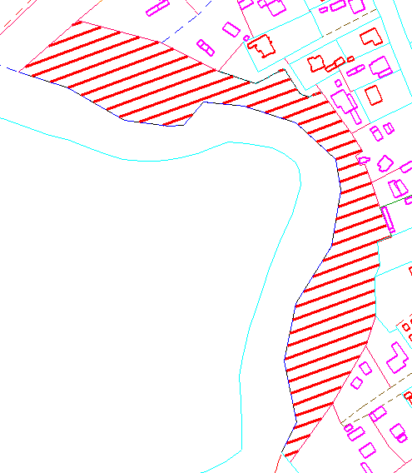

Izkopēts no NĪVKIS kadastra kartes

